新桥街道中心幼儿园中四班幼儿活动状况记录表
2026.03.26
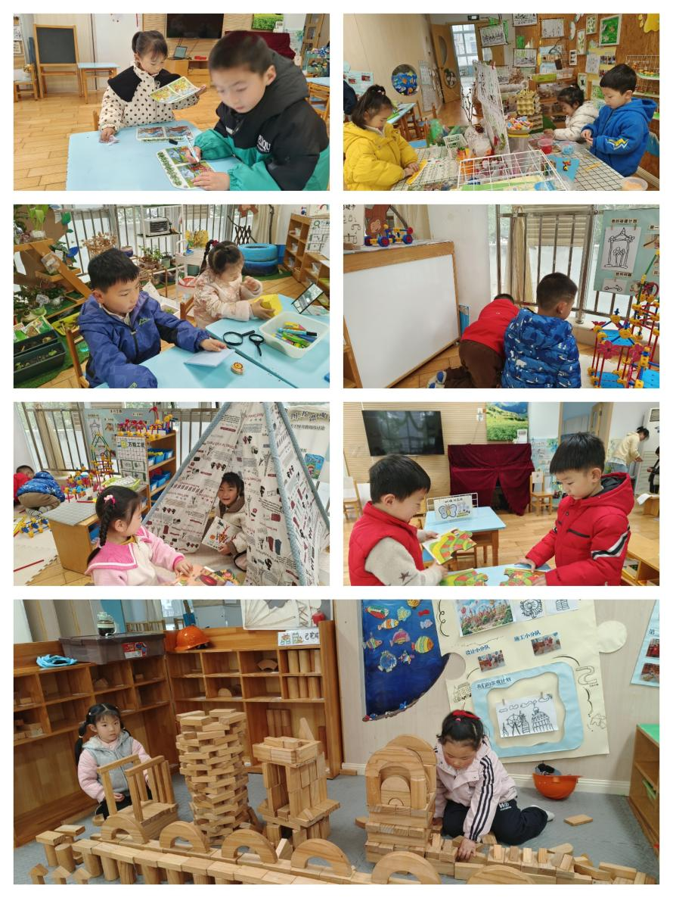
来园情况：
今日我们中四班来了23名小朋友。
汤语桐、宋陈凯、李泓硕、韩雨彤、刘瑞麟、薛宇程小朋友能高高兴兴进入班级，和老师打招呼，并进行签到，整理好自己的物品后去选择区域游戏。

区域游戏
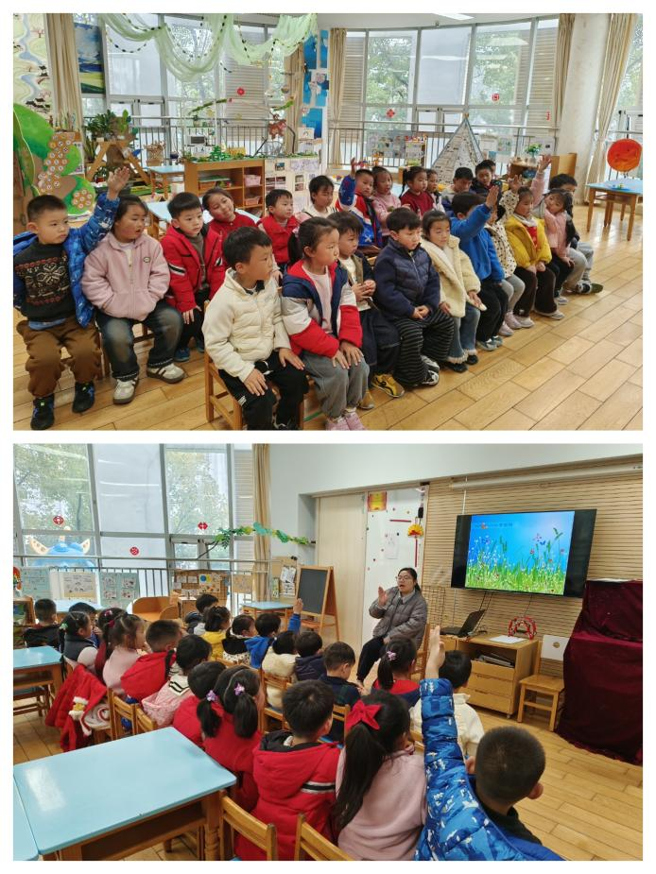
今天区域游戏时间，孩子们根据自己的想法选择了自己喜欢的游戏，并能按照游戏规则进行尝试探索。有的在地面建构搭建小房子；有的小朋友在益智区挑战《蛇形棋》《找不同》；万能工匠区域的小朋友在制作大楼；有的在科探区玩磁铁和谁做朋友、有趣的镜子游戏；有的小朋友在美工区玩粘土；有的在图书角看书……每个孩子都沉浸在自己的游戏中，享受着游戏带来的快乐。老师们在旁边观察指导，确保孩子们的游戏安全，同时也在适时地引导孩子们在游戏中学习和成长。

集体活动及生活活动情况：
健康：预防流感
流感是一种具有高度传染性的由流感病毒引起的急性传染病，不受季节限制，一年四季均可发生，由于流感病毒存在于病人的鼻涕、口涎、痰液等分泌物中，可借助空气、飞沫传播，传播速度和密度与人口密度有关，因而容易发生流行，本节健康活动主要通过图文结合、幼儿讨论的方式，系统深入地了解有关预防流感的系统知识，积累孩子们健康生活的经验。幼儿园是孩子们集中活动的场所，预防流感非常重要，于是我们开展了健康活动：预防流感。
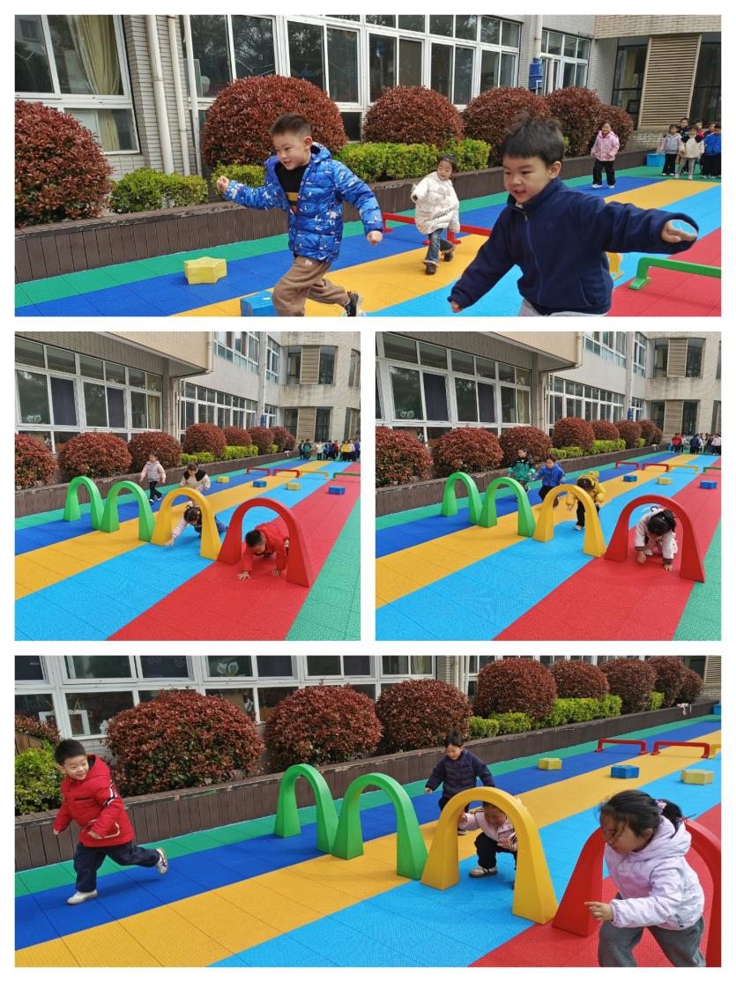
孩子们都患过流感，对于流感的基本病症、流感传播的主要途径、预防流感的小常识等知识有一定的了解，但是不够系统和深入。汤语桐、宋陈凯、韩雨彤、刘瑞麟、吴锦奕、顾奕凯、张艺彤、代霄、陆博渊、吴沐萱、冯育泽了解流感的基本病症以及传播的主要途径；李泓硕、薛宇程、祝嘉沁、吴沐泽、孙堇禾、万弘一、刘语辰、黄宇骞、刘芊雅、刘若熙、谌昱昕、高蝶珺懂得预防流感的小常识，积累健康生活的经验。

户外活动：
今天上午我们的户外区域是跑步区，小朋友们利用拱门、五角星、跨栏、皮球等材料在场地上摆放然后进行游戏，整个跑步区充满了孩子们的欢声笑语和加油呐喊声，大家在奔跑和游戏中锻炼了身体，增强了协调性和灵活性。

生活活动情况：
1.午餐情况：
今天的午饭吃的是麦片饭、红汤鳕鱼、菠菜炒蘑菇、香菜鸭血牛肉丸汤。今天大部分小朋友都很喜欢今天的菜品，能主动拿起勺子大口吃饭，不挑食不剩饭。其中汤语桐、刘瑞麟、陆博渊吃饭速度较快，且桌面保持得非常干净。餐后，孩子们都能主动将餐具放到指定位置，并自己用小毛巾擦嘴擦手。

2.午睡情况：
午睡时间，小朋友们在老师的引导下，有序地脱衣、上床。薛宇程、万弘一、代霄、李泓硕小朋友入睡有些困难，最后在老师的陪护下睡着了。

家园合作：
1.指甲过长容易藏污纳垢，请定期检查幼儿的指甲及时修剪，养成良好的卫生习惯。
2.动态上的照片，仅作为老师观察时的随拍，并不是所有孩子的照片都会呈现。

